ПРИНЯТО  на педагогическом совете  МБДОУ детский сад «Василек»  протокол № _____ от _________20____ г | УТВЕРЖДЕНО  приказом МБДОУ детский сад «Василек» № _____ от ________20___г

ПОЛОЖЕНИЕ
о режиме занятий обучающихся
муниципального бюджетного дошкольного образовательного учреждения - муниципальный Куйбышевский детский сад «Василек»

ЛНА-006

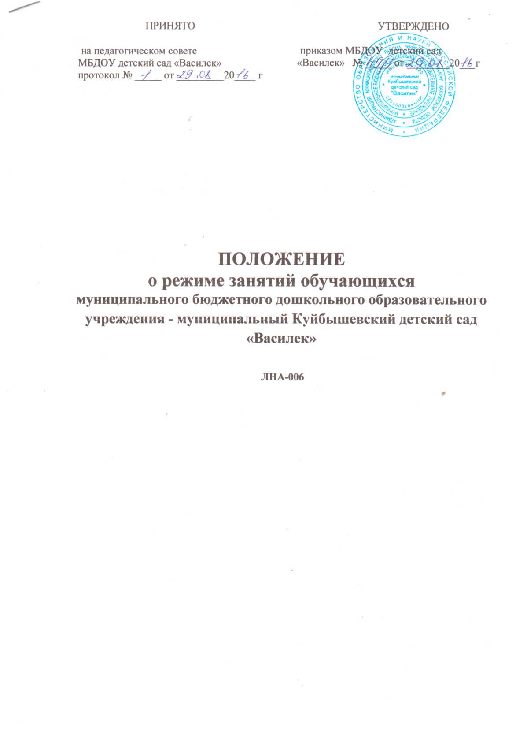
1. Общее положение
1.1. Настоящее Положение о режиме занятий обучающихся (далее – Положение) разработано в соответствии с частью 2 статьи 30 Федерального закона от 29.12.2012 г. № 273-ФЗ «Об образовании в Российской Федерации», «Санитарно-эпидемиологическими правилами и нормативами для ДОО» (СанПиН 2.4.1.3049-13), Уставом муниципального бюджетного дошкольного образовательного учреждения – муниципальный Куйбышевский детский сад «Василек» (далее - дошкольное учреждение), учебным планом образовательного учреждения.
1.2. Настоящее Положение регламентирует режим функционирования и режим занятий обучающихся (воспитанников) дошкольного учреждения.
2. Режим функционирования дошкольного учреждения
2.1. Дошкольное учреждение функционирует в режиме пятидневной рабочей недели. В дошкольном учреждении функционируют группы полного дня (9-10,5-часового пребывания) с 08.00. до 17.00. и 07.30.до 18.00. Выходные дни – суббота, воскресенье; нерабочие праздничные дни, установленные законодательством РФ.
3. Режим занятий и учебные нагрузки
3.1. Образовательный процесс осуществляется в соответствии с основной общеобразовательной программой дошкольного учреждения.
3.2. Непосредственно образовательная деятельность проводится в соответствии с СанПиН 2.4.1.3049-13. «Санитарно-эпидемиологические требования к устройству, содержанию и организации режима работы дошкольных образовательных учреждений», с учетом возраста обучающихся (воспитанников), расписанием непосредственно образовательной деятельности, утвержденным заведующим дошкольным учреждением.
3.3. Учебный период в дошкольном учреждении продолжается с 1 сентября по 31 мая и оздоровительный период с 1 июня по 31 августа.
3.4. В сентябре и в апреле в течение 12 календарных дней (третья и четвертая недели) осуществляется мониторинг качества освоения образовательной программы дошкольного учреждения.
3.5. Максимально допустимый объем недельной образовательной нагрузки для воспитанников в рамках реализации образовательной программы составляет:
- от 2 до 3 лет – 1 час 40 минут;
- от 3 до 4 лет – 2 часа 30 минут;
- от 4 до 5 лет – 3 часа 20 минут;
- от 5 до 6 лет – 5 часов 50 минут;
- от 6 до 7 лет – 7 часов 30 минут.
3.6. Продолжительность непрерывной непосредственно образовательной деятельности:
- для детей от 2 до 3-х лет – не более 10 минут;
- для детей от 3 до 4-х лет – не более 15 минут;
- для детей от 4-х до 5-ти лет – не более 20 минут;
- для детей от 5 до 6-ти лет – не более 25 минут;
- для детей от 6-ти до 7-ми лет – не более 30 минут.
Перерывы между периодами непрерывной образовательной деятельности – не менее 10 минут.
3.7. Образовательная деятельность с детьми старшего дошкольного возраста может осуществляется во второй половине дня после дневного сна. Ее продолжительность составляет не более 25-30 минут в день.
3.8. Образовательная деятельность, требующая повышенной познавательной активности и умственного напряжения детей, организовывается в первую половину дня. Для профилактики утомления детей проводятся физкультурные, музыкальные занятия и т.п.
3.9. Занятия по физическому развитию основной образовательной программы для детей в возрасте от 2 до 3 лет организуется 2 раза в неделю, от 3 до 7 лет организуются 3 раза в неделю. В старшем дошкольном возрасте одно из занятий организуется на открытом воздухе. Длительность занятий по физическому развитию зависит от возраста детей и составляет:
в младшей группе – 15 мин.,
- в средней группе – 20 мин.,
- в старшей группе – 25 мин.,
- в подготовительной группе – 30 мин.
3.10. Для достижения достаточного объема двигательной активности детей используются все организованные формы занятий физическими упражнениями с широким включением подвижных игр, спортивных упражнений.
3.11. Режим занятий дополнительного образования устанавливается расписанием занятий.

4. Ответственность
Администрация дошкольного учреждения, воспитатели, помощники воспитателей, педагоги-специалисты несут ответственность за жизнь, здоровье детей, реализацию в полном объеме учебного плана, качество реализуемых образовательных программ, соответствие применяемых форм, методов и средств организации образовательного процесса возрастным, психофизиологическим особенностям детей.

